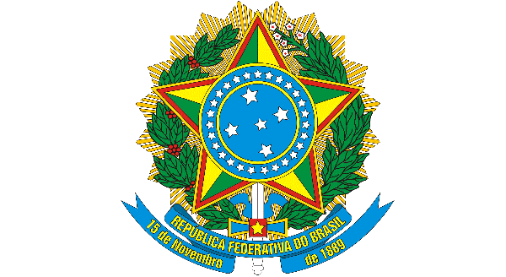 | MINISTÉRIO DA EDUCAÇÃO  UNIVERSIDADE FEDERAL DO CEARÁ  INSTITUTO DE CULTURA E ARTE  PROGRAMA DE PÓS-GRADUAÇÃO EM COMUNICAÇÃO
ANEXO I - TERMO DE ADESÃO AO PROGRAMA DE PESQUISADOR VOLUNTÁRIO

Eu, XXXXX, participante do Programa de Pesquisador Voluntário, junto ao Programa de Pós-Graduação em Comunicação (PPGCOM) | Instituto de Cultura e Arte (ICA), declaro estar ciente das regras do referido programa, estabelecidas na Resolução no 06/CEPE, de 24 de março de 2017, e demais normas universitárias, comprometendo-me a observá-las, cumprindo as atividades no horário previsto no plano de atividades e projeto de pesquisa, sob supervisão do(a) professor(a) XXXXX, membro do corpo docente permanente do Programa de Pós-Graduação em Comunicação, abaixo-assinado.
Declaro, ainda, estar ciente de que o Programa de Pesquisador Voluntário não gera vínculo empregatício de qualquer natureza com a Universidade Federal do Ceará e que disponho de meios para manter-me financeiramente e executar o plano de atividades e projeto de pesquisa no período em consideração.
Local, xxxxx de xxxxx de 202x.
XXXXXX  Pesquisador Voluntário | XXXXXXXX  Professor(a) Supervisor(a).
Gabriela Frota Reinaldo  Coordenador do Programa de Pós-Graduação | Ivânio Lopes de Azevedo Júnior  Diretor da Unidade Acadêmica

